党员
序号 | 姓名 | 手机号码 | 相片 | 备注
1 | 刘玉海 | 13654757335 | 
2 | 吴红霞 | 15004954519 | 
3 | 程绍辉 |  | 
4 | 刘英兰 |  | 
5 | 包杜力玛 |  | 
6 | 王国富 | 15148754210 | 
7 | 王雪峰 | 18747357466 | 
8 | 聂占山 | 15847534369 | 
9 | 张会 | 13948134936 | 
10 | 白秀林 | 13789554678
11 | 宝香莲 | 13848457039 | 
12 | 代常明 | 18747431544
13 | 邓桂平 | 13847584259
14 | 宝玉 | 15247561929
15 | 东长青 | 13847587637
16 | 刘铁峰 | 15848650083 | 
17 | 潘会 | 13847525621
17 | 石东林 | 13500636867 | 
18 | 王春海 | 13604759909 | 
19 | 王永生 | 13604759909
20 | 吴海龙 | 13848758169 | 
21 | 王忠志 | 18647537267
22 | 许云霞 | 13847459719 | 
23 | 于晓龙 | 15849594054
24 | 周俊龙 | 13947505641
25 | 周俊波 | 15048514275 | 
26 | 冯树民 | 15247587390 | 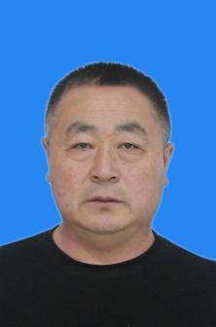
27 | 张淑女 | 18747360535
28 | 吴海青 | 15849519069 | 
29 | 张玉柱 | 13848933386
30 | 张晓坤 | 13754057257 | 
31 | 周印成 | 19847939888 | 
32 | 王俊军 | 15810312333 | 
33 | 郝建新 | 15147593611 | 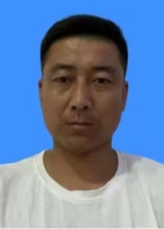
34 | 周印昌 | 15247565488 | 
35
36

